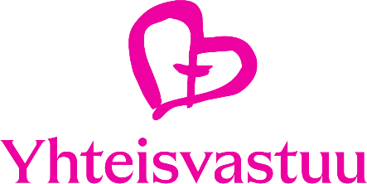

Sääksmäen seurakunta
Rippikoulutyö

DIAKONIATEHTÄVÄ 2023

Oma nimeni: _________________________________________

Rippikouluryhmäni: ____________________________________

- Vastaa omin sanoin lyhyesti kysymykseen: Mitä on diakonia? Voit etsiä vastausta esimerkiksi kirkon sivuilta www.evl.fi. Huom. älä kopioi tekstejä suoraan, vaan mieti oma vastaus. Kirjoita vastauksesi tähän.

- Tee joku mielestäsi diakoninen teko jollekin lähimmäisellesi, joka ei kuitenkaan ole perheenjäsenesi tai kaverisi. Kirjoita tähän, mitä teit ja kenelle. Voit pyytää myös lähimmäiseltä kommentit.

Tehtävät suoritettuasi täytä tämä kaavake ja palauta se oman ryhmäsi vetäjälle sovittuna päivänä tulostettuna tai sähköpostilla.

